**ทำเนียบศูนย์เครือข่าย ศพก.อำเภอทับคล้อ จังหวัดพิจิตร**

**ชื่อศูนย์** : ศูนย์เรียนรู้เศรษฐกิจพอเพียงชุมชนบ้านคายน้อย อำเภอทับคล้อ จังหวัดพิจิตร

**สินค้าหลัก** : เศรษฐกิจพอเพียง

**สถานที่ตั้ง** : .........-........ หมู่ที่12 ตำบลท้ายทุ่ง อำเภอทับคล้อ จังหวัดพิจิตร   
**พิกัด** : Latitude ………….. Longitude ………….. x 672581 y 1777718 zone 47

**แผนที่ตั้งศูนย์เรียนรู้ :**



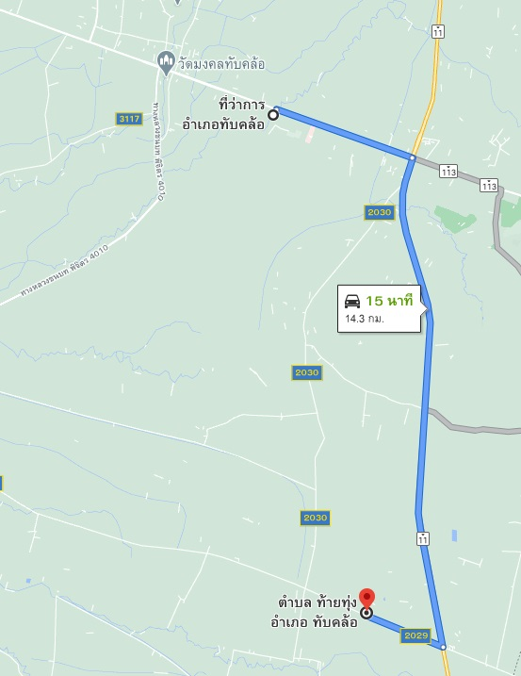

**ชื่อประธานศูนย์เครือข่าย :** นางสมลักษ์ กะติยะการ

**ที่อยู่ :** ม.12 ต.ท้ายทุ่ง อ.ทับคล้อ จ.พิจิตร

**เบอร์โทรศัพท์ :** 0811820432

**เทคโนโลยีเด่นของศูนย์เครือข่าย :** เศรษฐกิจพอเพียง

**การนำไปใช้ประโยชน์ :** การลดต้นทุน

**หลักสูตรการเรียนรู้** **:** การลดต้นทุน

**ฐานการเรียนรู้ที่ 1**  การลดต้นทุน

**แปลงเรียนรู้** **:**

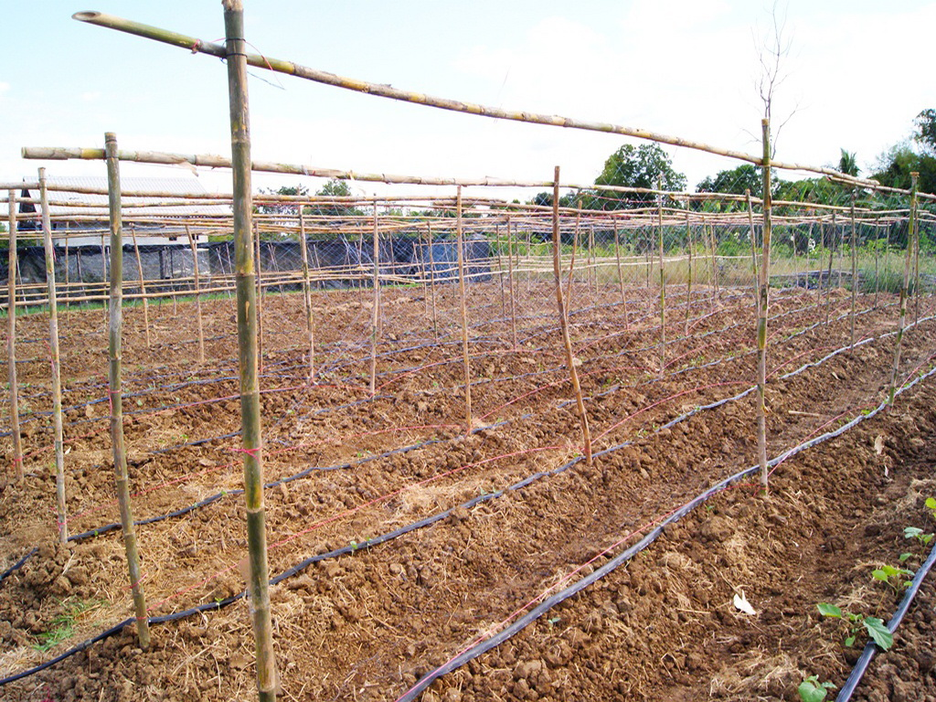

**ชื่อเจ้าหน้าที่ส่งเสริมการเกษตร** นายกิตติพัฒน์ อินทรประสิทธิ์ **ตำแหน่ง**นักวิชาการส่งเสริมการเกษตรชำนาญการ

**เบอร์โทรศัพท์ :** 0946068384